Муниципальное дошкольное образовательное учреждение

Детский сад – «Звездочка» № 8 г. Качканар

Среднесрочный проект

в группе компенсирующей направленности для детей с НОДА

«Наш огород»

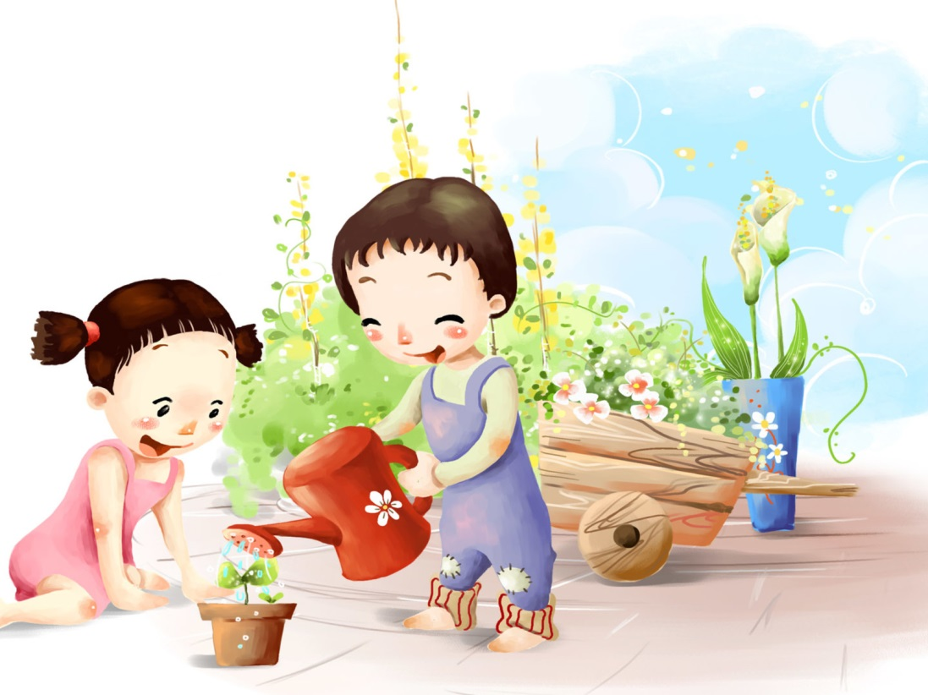

Подготовила:

Назарова Е.В.

Воспитатель

**Вид проекта:**

• По направленности: информационно – познавательный, творческий.

• По количеству участников: подгрупповой.

• По продолжительности: долгосрочный (2 месяца)

Участники проекта:

• Дети группы компенсирующей направленности для детей с НОДА.

• Воспитатели

• Родители

**Актуальность проекта:**

Китайская пословица гласит: «Расскажи – и я забуду, покажи – и я запомню, дай попробовать и я пойму». Так и ребенок усваивает все прочно и надолго, когда слышит, видит и делает сам.

Наблюдая за детьми с нарушениями опорно-двигательного аппарата и ДЦП, обнаружила у них пассивное отношение к природе. Дети стараются не наносить вред  природе, но и не проявляют заботы о животных и растениях. Причиной такого отношения наших детей к природе является ограниченность непосредственного общения с ней и отсутствие знаний о растениях, особенностях их развития и потребностях. Знакомство с окружающим миром необходимо осуществлять в определенной последовательности.  Детской душе присуща тяга ко всему живому. Часто они не понимают, чем живое отличается от неживого. Поэтому с раннего возраста необходимо развивать познавательный интерес к экологии.

Проект направлен на расширение и обобщение знаний о культурных огородных растениях. Научившись понимать состояние растений, ребенок будет видеть в зеленом ростке особое живое существо, жизнь которого целиком зависит от того, получает он уход или нет.

Таким образом, решаются задачи познавательно-исследовательского, социально-личностного, эстетического развития ребенка. Приобщение к посильному труду по уходу за растениями – это развитие таких качеств, как ответственность за выполнение поручения, за полученный результат.

**Цель:** Поддерживать детское любопытство и развивать интерес детей к совместному со взрослым и самостоятельному познанию (через наблюдения за растениями).

**Задачи:**

Образовательные:

• познакомить детей с особенностями выращивания культурных растений (лук, горох, огурец, помидор, кресс-салат, укроп);

• сформировать первоначальные трудовые навыки и умения:

• обобщать представление детей о необходимости света, тепла, влаги почвы для роста растений.

Развивающие:

• развивать познавательные и творческие способности детей;

• формировать осознанно-правильное отношение к природным явлениям и объектам.

Воспитательные:

• воспитывать уважение к труду, бережное отношение к его результатам.

• способствовать развитию самостоятельности, уверенности в себе.

• приобщить родителей к активной совместной работе в проекте.

**Предполагаемый результат:**

• дети познакомятся с культурными огородными растениями.

• с помощью исследовательской работы выявить многообразие и разнообразие посевного материала.

• формирование бережного отношения к растительному миру.

• формирование уважительного отношения к труду.

• создание в группе огорода на подоконнике.

*Этапы работы над проектом:*

**1 этап – подготовительный.**

• беседа с детьми «Наш огород». Обсудить цели и задачи проекта. Сформировать интерес у детей по созданию условий для реализации проекта.

• консультация для родителей «Огород на подоконнике в домашних условиях» (Приложение № 1)

• подбор наглядно – дидактических пособий, демонстрационного материала, природного материала, художественной и научной литературы, приобретение необходимого оборудования. Создать условия для реализации проекта «Наш огород».

• работа с родителями по взаимодействию в рамках проекта.

**2 этап – основной.**

• рассматривание книг, иллюстраций об овощах. Вызвать интерес к растениям, желание заботиться о них, углублять и расширять знания видах растений. Чтение художественной литературы: сказка «Вершки и корешки», Н. Носов «Огурцы», Ю. Тувима «Овощи».

• познакомить детей с процессом посадки овощей. Картинки «Схема роста растения». Изучаем строение растения. Конвертики «Семена». Показать образцы семян посаженных растений и картинки овощей.

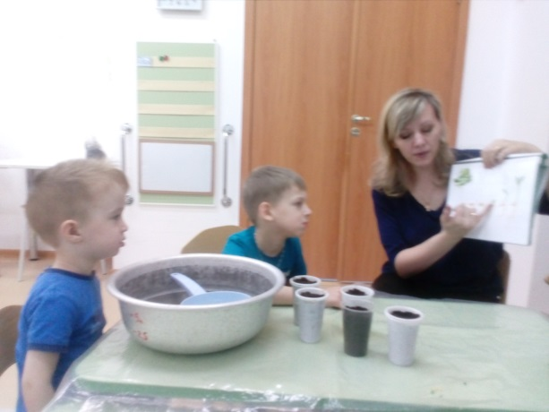

• практическая деятельность: посадка лука, гороха, огурцов, помидор, кресс-салата, укропа. Вызвать интерес к выращиванию огородной культуры.

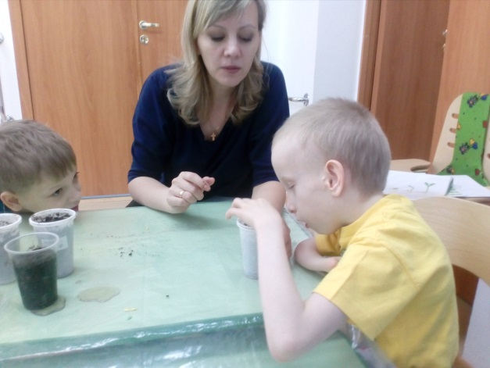 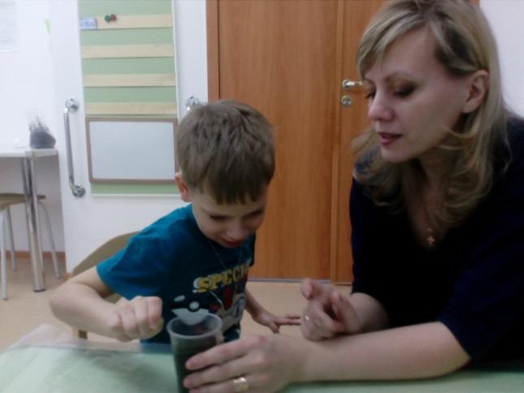

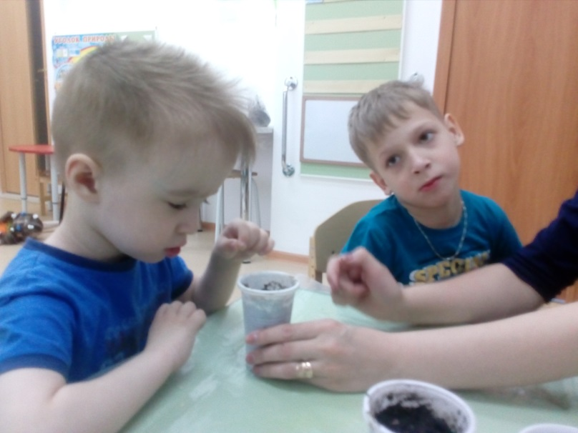

• наблюдение за ростом овощей. Учить детей замечать изменения, которые происходят у прорастающих овощей.

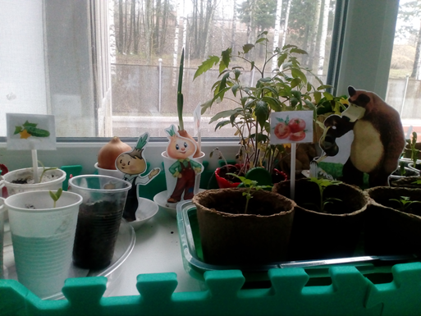

• труд в уголке природы. Продолжать учить детей правильно ухаживать за рассадой. Что нужно для этого? (почва, вода, свет, тепло).

• опыт: «Вода нужна всем» (Приложение № 2). Дать детям представление о роли воды в жизни растений.

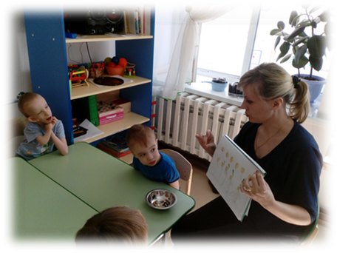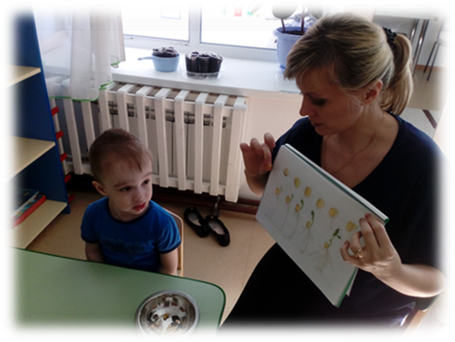

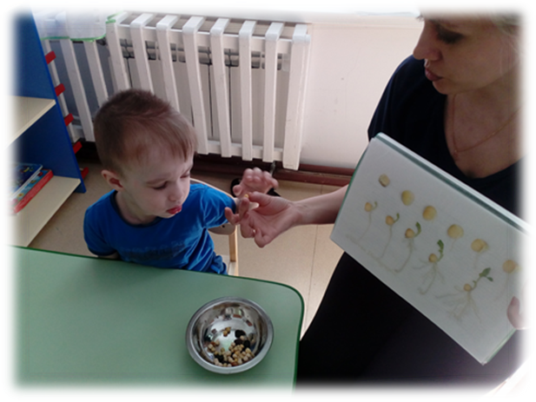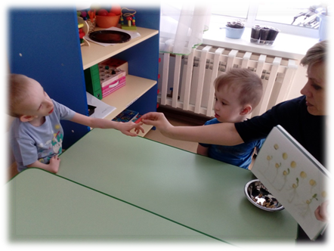

• рассматривание семян овощей. Дать понятие о том, что форма и количество семян у разных растений разное.

• игры: «Разложи овощи и фрукты». Закреплять умение детей находить и называть фрукты, овощи и ягоды.

«Тени». Развитие зрительного восприятия детей, внимания, логического мышления.

 «Один – много». Научить соотносить предметы по количеству много – мало - один. Закрепить знание детей о количественном представлении много – мало - один. Развивать речь и внимание. Учить группировать по цвету, разложить по виду (овощи, фрукты).

«Подбери по цвету». Познакомить детей  с цветовым спектром, упражнять в умении соотносить цветовые карточки с цветом фрукта или овоща.

 «Четвертый лишний». Формирование представлений детей об овощах, закрепление у детей умения различать овощи по внешнему виду. Развивать образно-логическое мышление, умственные операции анализа и обобщения, учить обосновывать свой ответ.

 «Пазлы» (собери картинку).

«Вершки – корешки». Закреплять знания о том, что в овощах есть съедобные корни - корешки и плоды - вершки, у некоторых овощей съедобны и вершки и корешки; упражнять в составлении целого растения из его частей.

• просмотр презентации «Лук от семи недуг». Изучить целебные свойства лука и узнать, от каких недугов помогает это растение.

• дидактическая игра «Расскажи – ка». Закреплять знания об овощах и фруктах, умение распознавать овощи по цвету, форме, вкусу, место произрастания, по ощущениям и способ приготовления; быть вежливыми и внимательными друг к другу.

• наблюдения: «Растут ли наши растения?». Продолжать учить детей замечать изменения в росте и развитии растений.

**3 этап – заключительный.**

• выставка фотографий домашних огородов.

• коллективная аппликация «Варим наши овощи».

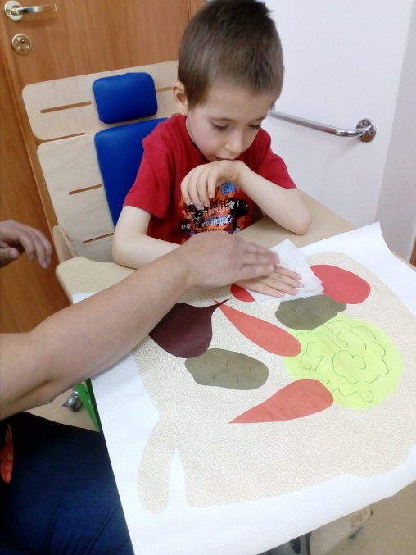 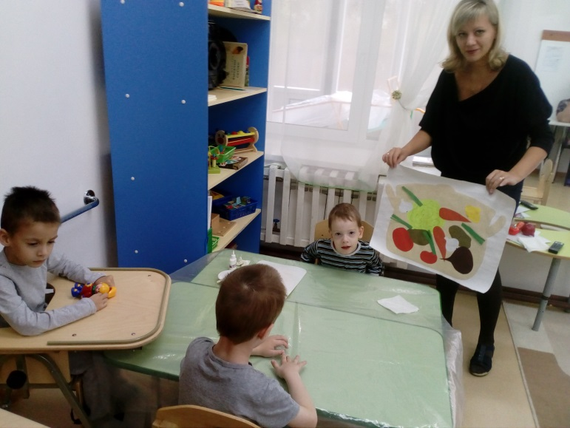

*Ожидаемые результаты:*

У детей сформируются элементарные знания о культурных растениях, свойстве воды, о ее значении в жизни людей, растений и животных. Появятся исследовательские умения, соответствующие возрасту (будут устанавливать причинно - следственные связи, появится потребность получить результат).

**Приложение № 1**

**«Огород на подоконнике»**

**в домашних условиях**

**(рекомендации родителям)**

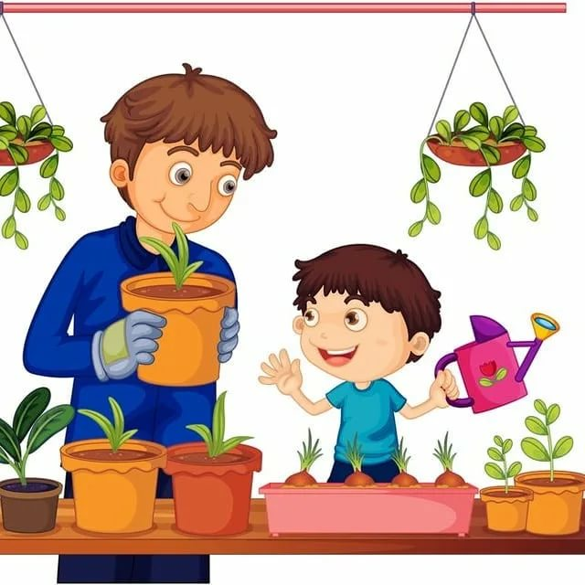

В домашних условиях даже в холодное время года можно найти довольно интересное и полезное занятие - выращивать и собирать урожай на подоконнике! Это развивает у детей наблюдательность и любознательность, помогает малышам лучше узнать жизнь растений. Так удивительно, когда первая зелень (лук, укроп, петрушка, салат) поспевает у тебя на глазах! К тому же это ещё и дело, полезное для здоровья, ведь такой урожай, выращенный собственными руками, и витаминами богат, и никаких химикатов не содержит. А добавленная к супам и салатам зелень помогает организму усваивать белки.

  Подоконник отличное место для разведения небольшого домашнего огорода. Процесс выращивания на окне свежей зелени несложен и почти не требует материальных затрат, зато сколько удовольствия и пользы. На окнах можно вырастить значительный набор культур: зелень, бобовые, корнеплоды, которые зацветают прямо на окне (морковь, свекла, картофель), ароматные травки.

Для чего нужен огород на окне? Когда на окне живут чеснок, лук, огурцы, лимон их разноцветье радует, снимает стрессы. К тому же они не только греют душу, но и полезны для здоровья. Если в помещении растет чеснок, то вы забудете, что такое грипп.

В настоящее время очень популярна ароматерапия, можно устроить на подоконнике ароматную грядку, на которой легко можно вырастить:

Зеленый лук. Высаживать его лучше в землю. Так лук будет давать урожай всю зиму. Если вы решили последовать бабушкиному опыту и устроили “водный” огород, меняйте воду раз в день. Так лук не загниет, и не будет распространять неприятный запах.

Укроп. Ароматная травка – специя известная всем. Укроп требует солнца и тепла. Раз в неделю нужно рыхлить почву. Прекрасно уживается с петрушкой.

Петрушка. Эта барышня хорошо переносит холода и очень любит влажность. Растет зимой на подоконнике при условии, что ей хватает солнечного света.

Ваш подоконник прекрасно украсит декоративная петрушка (кучерявая).

Базилик. Это отличная приправка спокойно произрастает на подоконнике и не требует никакого особенного ухода. Роскошно сморится на окнах декоративный базилик, ароматней всех фиолетовые растения. Астматикам базилик облегчает дыхание, а тех, кто употребляет его в пищу регулярно, ограждает от стресса.

Розмарин. Потрясающая приправа. Годами растет в вазоне, только на лето, при возможности, высаживайте ее в сад. Ароматный кустик очень полезен и используется как приправа.

Мята. Ароматная травка. Как вкусно зимой пить мятный чай с лимоном! Регулярно поливайте этот кустик и умиротворяющий аромат поселится в вашей квартире.

Коллекция семян, собранная в оформленной коробочке, помогает знакомить детей с разнообразием семян и овощных культур. Коллекция доступна для детей, они действуют с семенами по своему желанию (рассматривают, нюхают, сеют, поливают и наблюдают).

Какие условия нужно создать огороду на подоконнике?

Условие первое - освещение. Балконы и окна, выходящие на юг, юго-восток и юго-запад дольше и лучше освещены. Освещённость окна, имеющего двойную раму, соответственно уменьшается в 2 раза. Зимой и поздней осенью трудно создать необходимые светолюбивым овощным растениям условия освещения. Для них в этот период следует использовать искусственные источники света. Лучше, если это будут люминесцентные лампы белого или дневного света, т. к. они дают близкий к солнечному свет. Они излучают совсем немного тепла, поэтому такие лампы не повредят растения

Условие второе, тоже важное для будущего урожая - температура воздуха на подоконнике. Она зависит сразу от нескольких факторов: способ отопления, температура воздуха снаружи, толщина стен, количество окон, свойства строительных материалов. За температурой следить очень важно, оберегая огород на подоконнике и от перегрева, и от переохлаждения.

Условие третье – влажность воздуха. Её уровень должен быть не ниже, а лучше выше 60%. Его можно регулировать: чтобы понизить - нужно проветрить помещение, где находятся растения, а чтобы повысить - можно поставить в огород посудину с водой либо сырым песком; ещё можно опрыскивать растения водой. Продаются также комнатные увлажнители воздуха.

  Если на самом деле нужен хороший урожай - лучше использовать "правильный" грунт. Он может различаться для разных видов растений. Также желательно вовремя подкармливать растения удобрениями.

Крайне важно вовремя и правильно поливать растения в огороде. Это можно делать водопроводной, дождевой или снеговой водой, а кроме этого - водой из колодцев или родников. Самой лучшей водой для полива комнатных растений считается дождевая вода и снеговая, т. к. имеет нейтральную реакцию либо слабокислую и не содержит никаких вредных солей.

Огород на подоконнике выглядит нарядно, при этом его "обитатели" оригинально украшают помещение, прекрасно сочетаются с другими комнатными растениями и доставляют детям эстетическое наслаждение.

   Ухоженные овощные культуры в аккуратной посуде выглядят нарядно и хорошо сочетаются с большинством декоративных комнатных растений. Они украшают помещение и могут доставлять эстетическое наслаждение.

Каждый из нас стремится создать приятную обстановку вокруг, наполняя ее любимыми ароматами. Для этого можно использовать то, что дает сами природа: цветы, травы, специи, семена. Я использую то, что получилось вырастить самой: пряные травы, сухоцветы, семена растений.

 Все растения обладают магическими свойствами, имеют позитивную энергетику и очищают помещения от вредных воздействий. С давних времен передается традиция зашивать травы в материю, чтобы придать одежде и белью приятный аромат и защититься от дурного влияния. Позже, чтобы сухие растения не рассыпались, стали шить мешочки из ткани, в которых смешивались различные травы. Ароматические мешочки получили название – саше, они могут иметь разную форму (сердечко, мешочек, фрукты, подушки).

В наше время саше служит источником свежести и украшения дома, офиса, авто. Саше, сделанные своими руками, могут выступать в роли травяных амулетов.

Следует помнить, что трудовая деятельность для дошкольника ещё не основная. Взрослые лишь приобщают его к посильному соучастию в семейном труде. В дошкольном возрасте труд-это, прежде всего средство воспитания таких важных качеств, как ответственность за выполнение поручения, за получаемый результат, обязанность, целеустремлённость. Уход за растениями чрезвычайно важен и имеет гуманистический смысл: от него зависит жизнь и состояние живых существ.

Удачи вам и творчества!

**Приложение № 2**

**Конспект занятия - опыта «Вода нужна всем»**

|  |  |
| --- | --- |
| Цель: Помочь детям лучше узнать окружающий мир.  Создать благоприятные условия для сенсорного восприятия, совершенствование таких жизненно важных психических процессов, как ощущения, являющихся первыми ступенями в познании окружающего мира.  Научить детей делать самостоятельные умозаключения по результатам исследования. | |
| Тема  Содержание (краткий ход) | **«Вода нужна всем»**  Воспитатель спрашивает детей, что будет с растением, если его не поливать (засохнет). Вода необходима растениям. Посмотрите. Возьмём 2 горошины. Одну поместим на блюдце в намоченную ватку, а вторую – на другое блюдце – в сухую ватку. Оставим горошины на несколько дней. У одной горошины, которая была в ватке с водой появился росточек, а у другой – нет. Дети наглядно убеждаются о роли воды в развитии, произрастания растений. |
| Учебно-дидактическое, материально-техническое обеспечение, раздаточный материал для детей | Две горошины, два блюдца, ватка. |
| Результаты или продукты деятельности | Детям понимают представление о роли воды в жизни растений. |